**Информация к проекту решения по заявлению:**

**1.1. Пыко А. П., Чайкин Р. А.**

**Земельный участок:**

кадастровый номер **54:35:012335:10**;

местоположение:обл. Новосибирская, г. Новосибирск, **Дзержинский район**, ул. Полякова, [749];

площадь 601 кв.м.;(планшет 3286, 3287).

**Зонирование:** Зона застройки индивидуальными жилыми домами (Ж-6)

**Заявленные требования:** *в части уменьшения минимального отступа от границ земельного участка с 3 м до 2,4 м с северо-западной и юго-восточной сторон*

**Обоснование согласно заявлению:** *в связи с тем, что инженерно-геологические характеристики земельного участка являются неблагоприятными для застройки*

**Планируется: двухэтажный индивидуальный жилой дом**

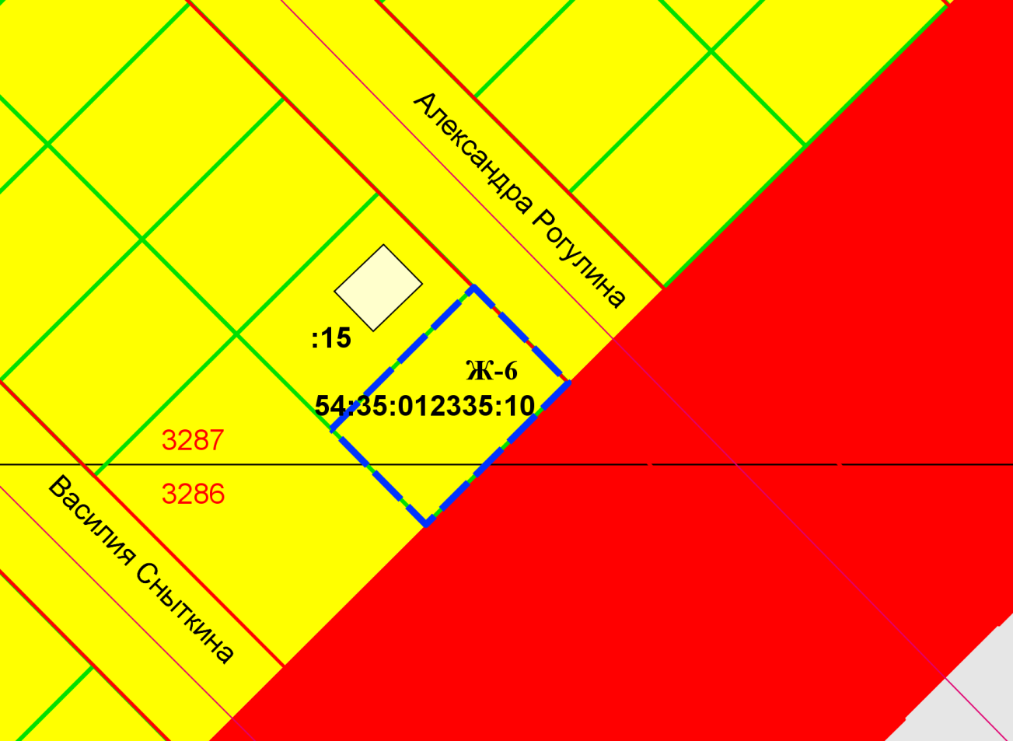

***2,4 м***

***2,4 м***

Приложения к заявлению: